Zprávy ze ZŠ a MŠ

Vánoční svátky, krásné a tajemné,
pohledy vlídné, milé a vzájemné.
Teplo je u krbu nebo jen u svíčky,
dlouhý byl celý rok, teď už je maličký…..

Dne 18. 11. 2020 po nucené pauze černíkovická škola opět ožila návratem žáků 1. – 3. tříd, starší děti usedly do lavic 30. 11. Přes omezující hygienická opatření se děti s energií sobě vlastní rychle přizpůsobily školnímu režimu a mohli jsme začít s opakováním, procvičováním i novým učivem.
Většina našich dětí se vrátila do školy s výborně zvládnutou domácí výukou, někteří dokonce zlepšili úroveň své práce. S několika žáky se budeme snažit docvičit vše, co se úplně zvládnout nepodařilo. Všem rodičům, kteří dokázalinadstandardně zvládnout práci s dětmi patří náš obdiv a veliký dík.
Děti po návratu do školy začaly kromě výuky s vánoční výzdobou školy a těšily se na školního Mikuláše, který však letos přijít nemohl. Aby nebyly smutné, nakoukli jim do dveří čertík s andílkem a pozdravem od Mikuláše.
V prvním prosincovém týdnu proběhlo první školení v on-line výuce v aplikaci Google Meet (říjnové díky situaci školitel zrušil), další budou následovat na začátku ledna.
Dny zbývající do Vánoc budou vyplněné prací, i když se nám stýská po přípravách na vánoční koncert a besídku. Budeme si je chtít zpříjemnit těšením se na Vánoce a velkým přáním, aby se situace v naší zemi stále zlepšovala a příští rok nám i vám přinesl jenom zdraví, klid a dobré zprávy.
Posíláme alespoň fotografie z naší školy.
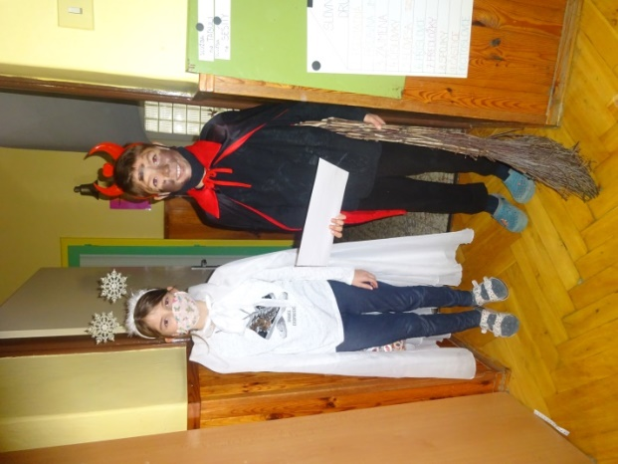

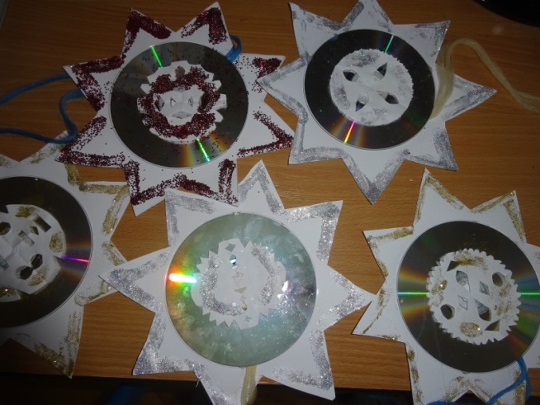
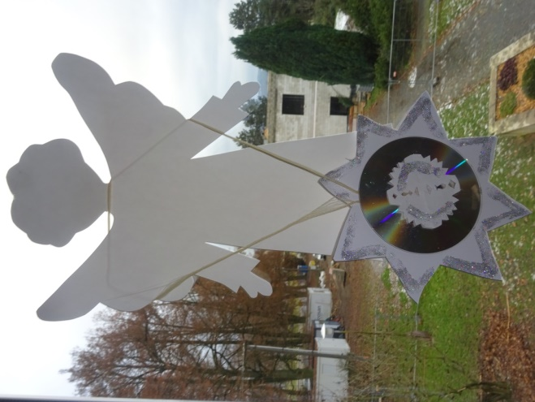
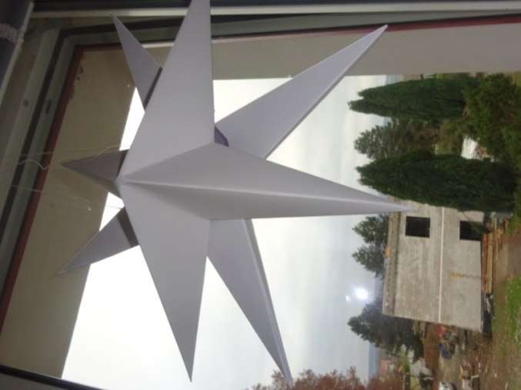
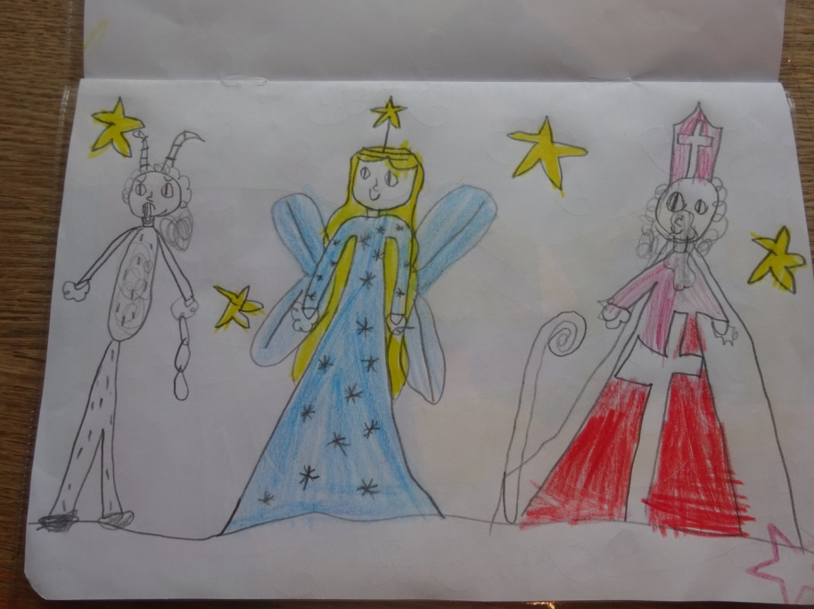
Nakreslila pro vás Vaneska Frimlová z 1. třídy

Vánoce plné pohody a šťastný nový rok 2021 přejí všichni ze ZŠ a MŠ Černíkovice.
zapsala Iva Dernerová a Jana Rejzková

